新 书 推 荐

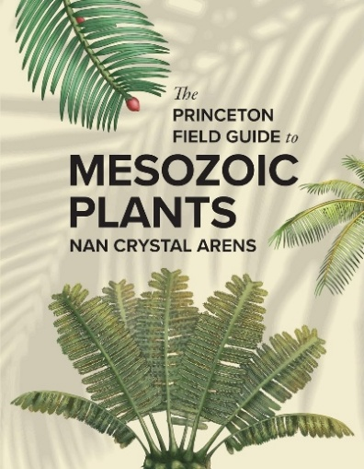
中文书名：《普林斯顿中生代植物图鉴》
英文书名：THE PRINCETON FIELD GUIDE TO MESOZOIC PLANTS
作 者：Nan Crystal Arens
出 版 社：UniPress
代理公司：Marco Rodino Agency/ANA/Jessica
页 数：208页
出版时间：2025年11月
代理地区：中国大陆、台湾
审读资料：电子稿
类 型：自然常识
亚马逊畅销书排名：
#82 in Paleontology (Kindle Store)
#125 in Botany (Kindle Store)
#183 in Paleontology (Books)

卖点：

- 收录海量震撼插图，涵盖物种生活态复原图、远古生境景观图与物种细节线稿，让从精巧繁复的蕨类到巍峨壮观的巨型植物群，尽数鲜活重现。

- 这部内容体系完备的指南专业深度业界领先，深入涉猎历史、生物学、古生物学等诸多领域，生动描摹出恐龙时代地球植物世界的绚烂全貌。

内容简介：

这是一部配有精美插图的恐龙时代植物图鉴，从精巧繁复的蕨类植物到巍峨壮观的巨型植物群，尽数收录。

中生代植物类群繁盛多姿，蕨类、针叶树、苏铁、银杏与被子植物相继崛起，更有诸多神秘物种未留下任何现存后代。这部内容广博的插图指南以前所未有的深度，全方位展现了中生代植物的非凡面貌，深入梳理其1.85亿年间的自然演化史、生物学特征与演进脉络。本书融合古生物学领域最新研究成果，辅以详尽的灭绝物种及其现存亲缘物种介绍，《普林斯顿中生代植物图鉴》是探秘史前植物奇观的独家权威参考。

- 收录数百幅震撼插图，涵盖物种写生复原、生境景观绘制，以及代表性物种的细节线稿
- 介绍古植物学发展历程，解读中生代植物的年代测定、地理分布与灭绝进程
- 详解数百种中生代植物物种，梳理化石植物与现存植物之间的演化亲缘关系
- 探讨光合作用、繁殖机制、生长规律、气候影响、植物通讯、与真菌及动物的共生关系，以及物种保护相关议题
- 揭示中生代植物如何应对捕食压力与环境变迁，完成适应性演化
- 带领读者穿越三叠纪、侏罗纪与白垩纪的远古森林
- 所有对恐龙失落世界抱有兴趣的读者，都不容错过这部必备指南。

作者简介：


南·克里斯托·阿伦斯（Nan Crystal Arens），美国霍巴特和威廉·史密斯学院地球科学教授。在哈佛大学获得博士学位后，阿伦斯教授将研究重点放在了陆地环境的演化和宏观演化模式上。她曾担任《美国蕨类植物杂志》（American Fern Journal）副主编五年，自2019年以来一直担任古生物研究所董事会成员。

媒体评价：

“这本非凡作品的每一页都传递着信息和知识，奇迹和兴奋。”
——大卫·加斯科因（David Gascoigne），《与鸟同行》（Travels with Birds）

“对于那些对古老植物感兴趣的人来说，本书是必备的！”
——伊恩·保尔森（Ian Paulsen），The Birdbooker Report网站

“书中包含的内容、艺术作品和总结信息对激励下一代古生物学家，或者在本书的情况下，古植物学家，是很有用的。”
——M.S.扎瓦达（M.S.Zavada），《选择》（Choice）

内页样张：

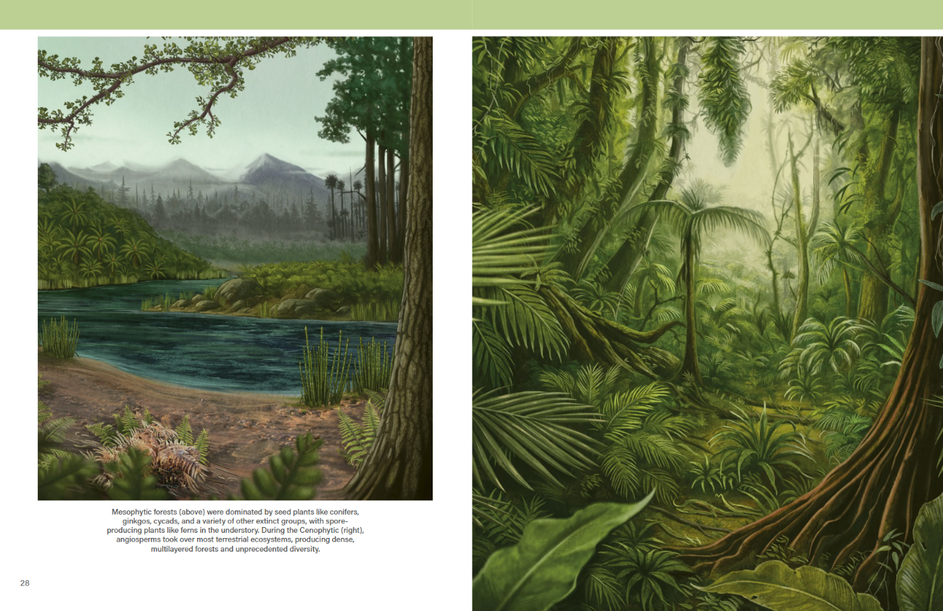
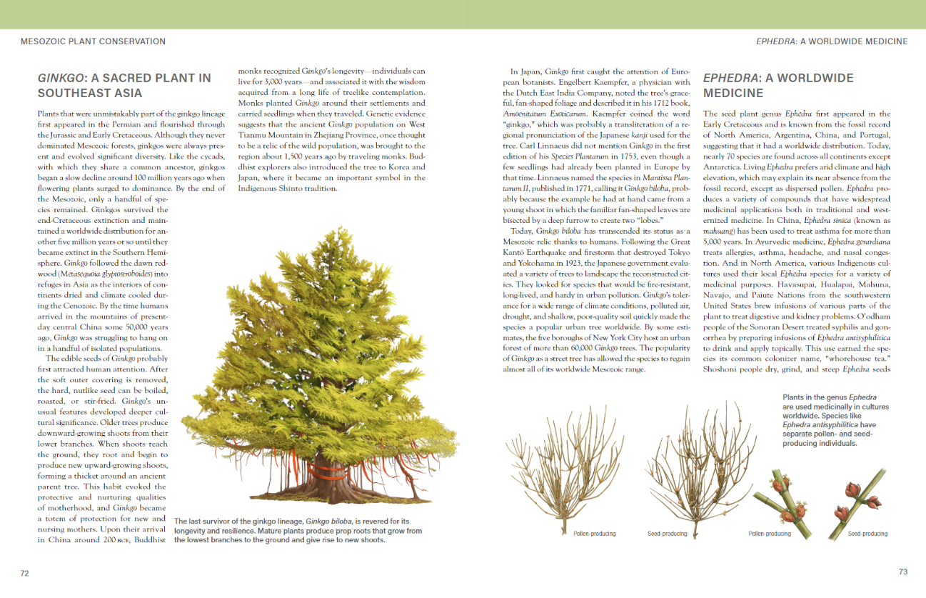

《普林斯顿中生代植物图鉴》

前言
致谢

第一章：引言
第二章：生物学
第三章：植物生长
第四章：随着环境的变化而进化
第五章：中生代气候如何塑造植物
第六章：中生代森林导览
第七章：如果开花植物没有成为主导…
第八章：中生代植物保护
第九章：哪里可以找到中生代植物
第十章：使用组和物种描述中生代植物
第十一章：组和物种的描述

延伸阅读
索引

感谢您的阅读！
请将反馈信息发至：版权负责人
Email：Rights@nurnberg.com.cn
安德鲁·纳伯格联合国际有限公司北京代表处
北京市海淀区中关村大街甲59号中国人民大学文化大厦1705室, 邮编：100872
电话：010-82504106, 传真：010-82504200
公司网址：http://www.nurnberg.com.cn
书目下载：http://www.nurnberg.com.cn/booklist_zh/list.aspx
书讯浏览：http://www.nurnberg.com.cn/book/book.aspx
视频推荐：http://www.nurnberg.com.cn/video/video.aspx
豆瓣小站：http://site.douban.com/110577/
新浪微博：安德鲁纳伯格公司的微博_微博 (weibo.com)
微信订阅号：ANABJ2002


